电路图专题训练2
1、根据电路图连接实物图

S1
S2

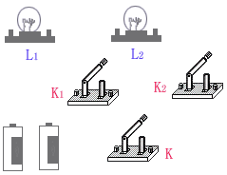
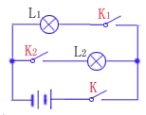

2在右面框中画出如图所示的电路图：

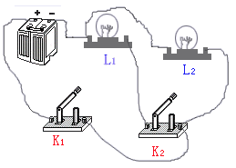
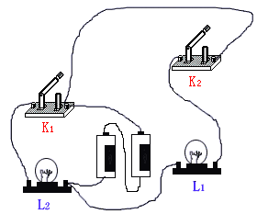

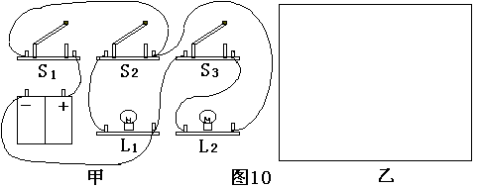

三:日常生活中电路应用设计
(1)请你设计一电路:一个开关能同时控制两盏灯(两种方法)

(2)如图器材,要求设计一电路:闭合任一开关灯都亮.画出电路图并连接实物
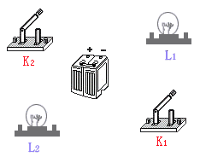
S₁
S₂
+
—
L₁
(3)根据下列要求, 画出电路图，并连成实物电路, 电键S1, S2 都闭合时, 灯L1和L2都能发光；断开S1, 灯L1和L2都不发光,若闭合电键S1, 断开电键S2, 则只有灯L1能发光。

(4) 如图要求：只闭合开关S1时，电灯发光，电铃不发声；只闭合开关S2时，电灯发光，同时电铃发声。并连接实物

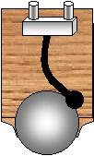
+
—
L₁
（5）根据电路图连接实物图

